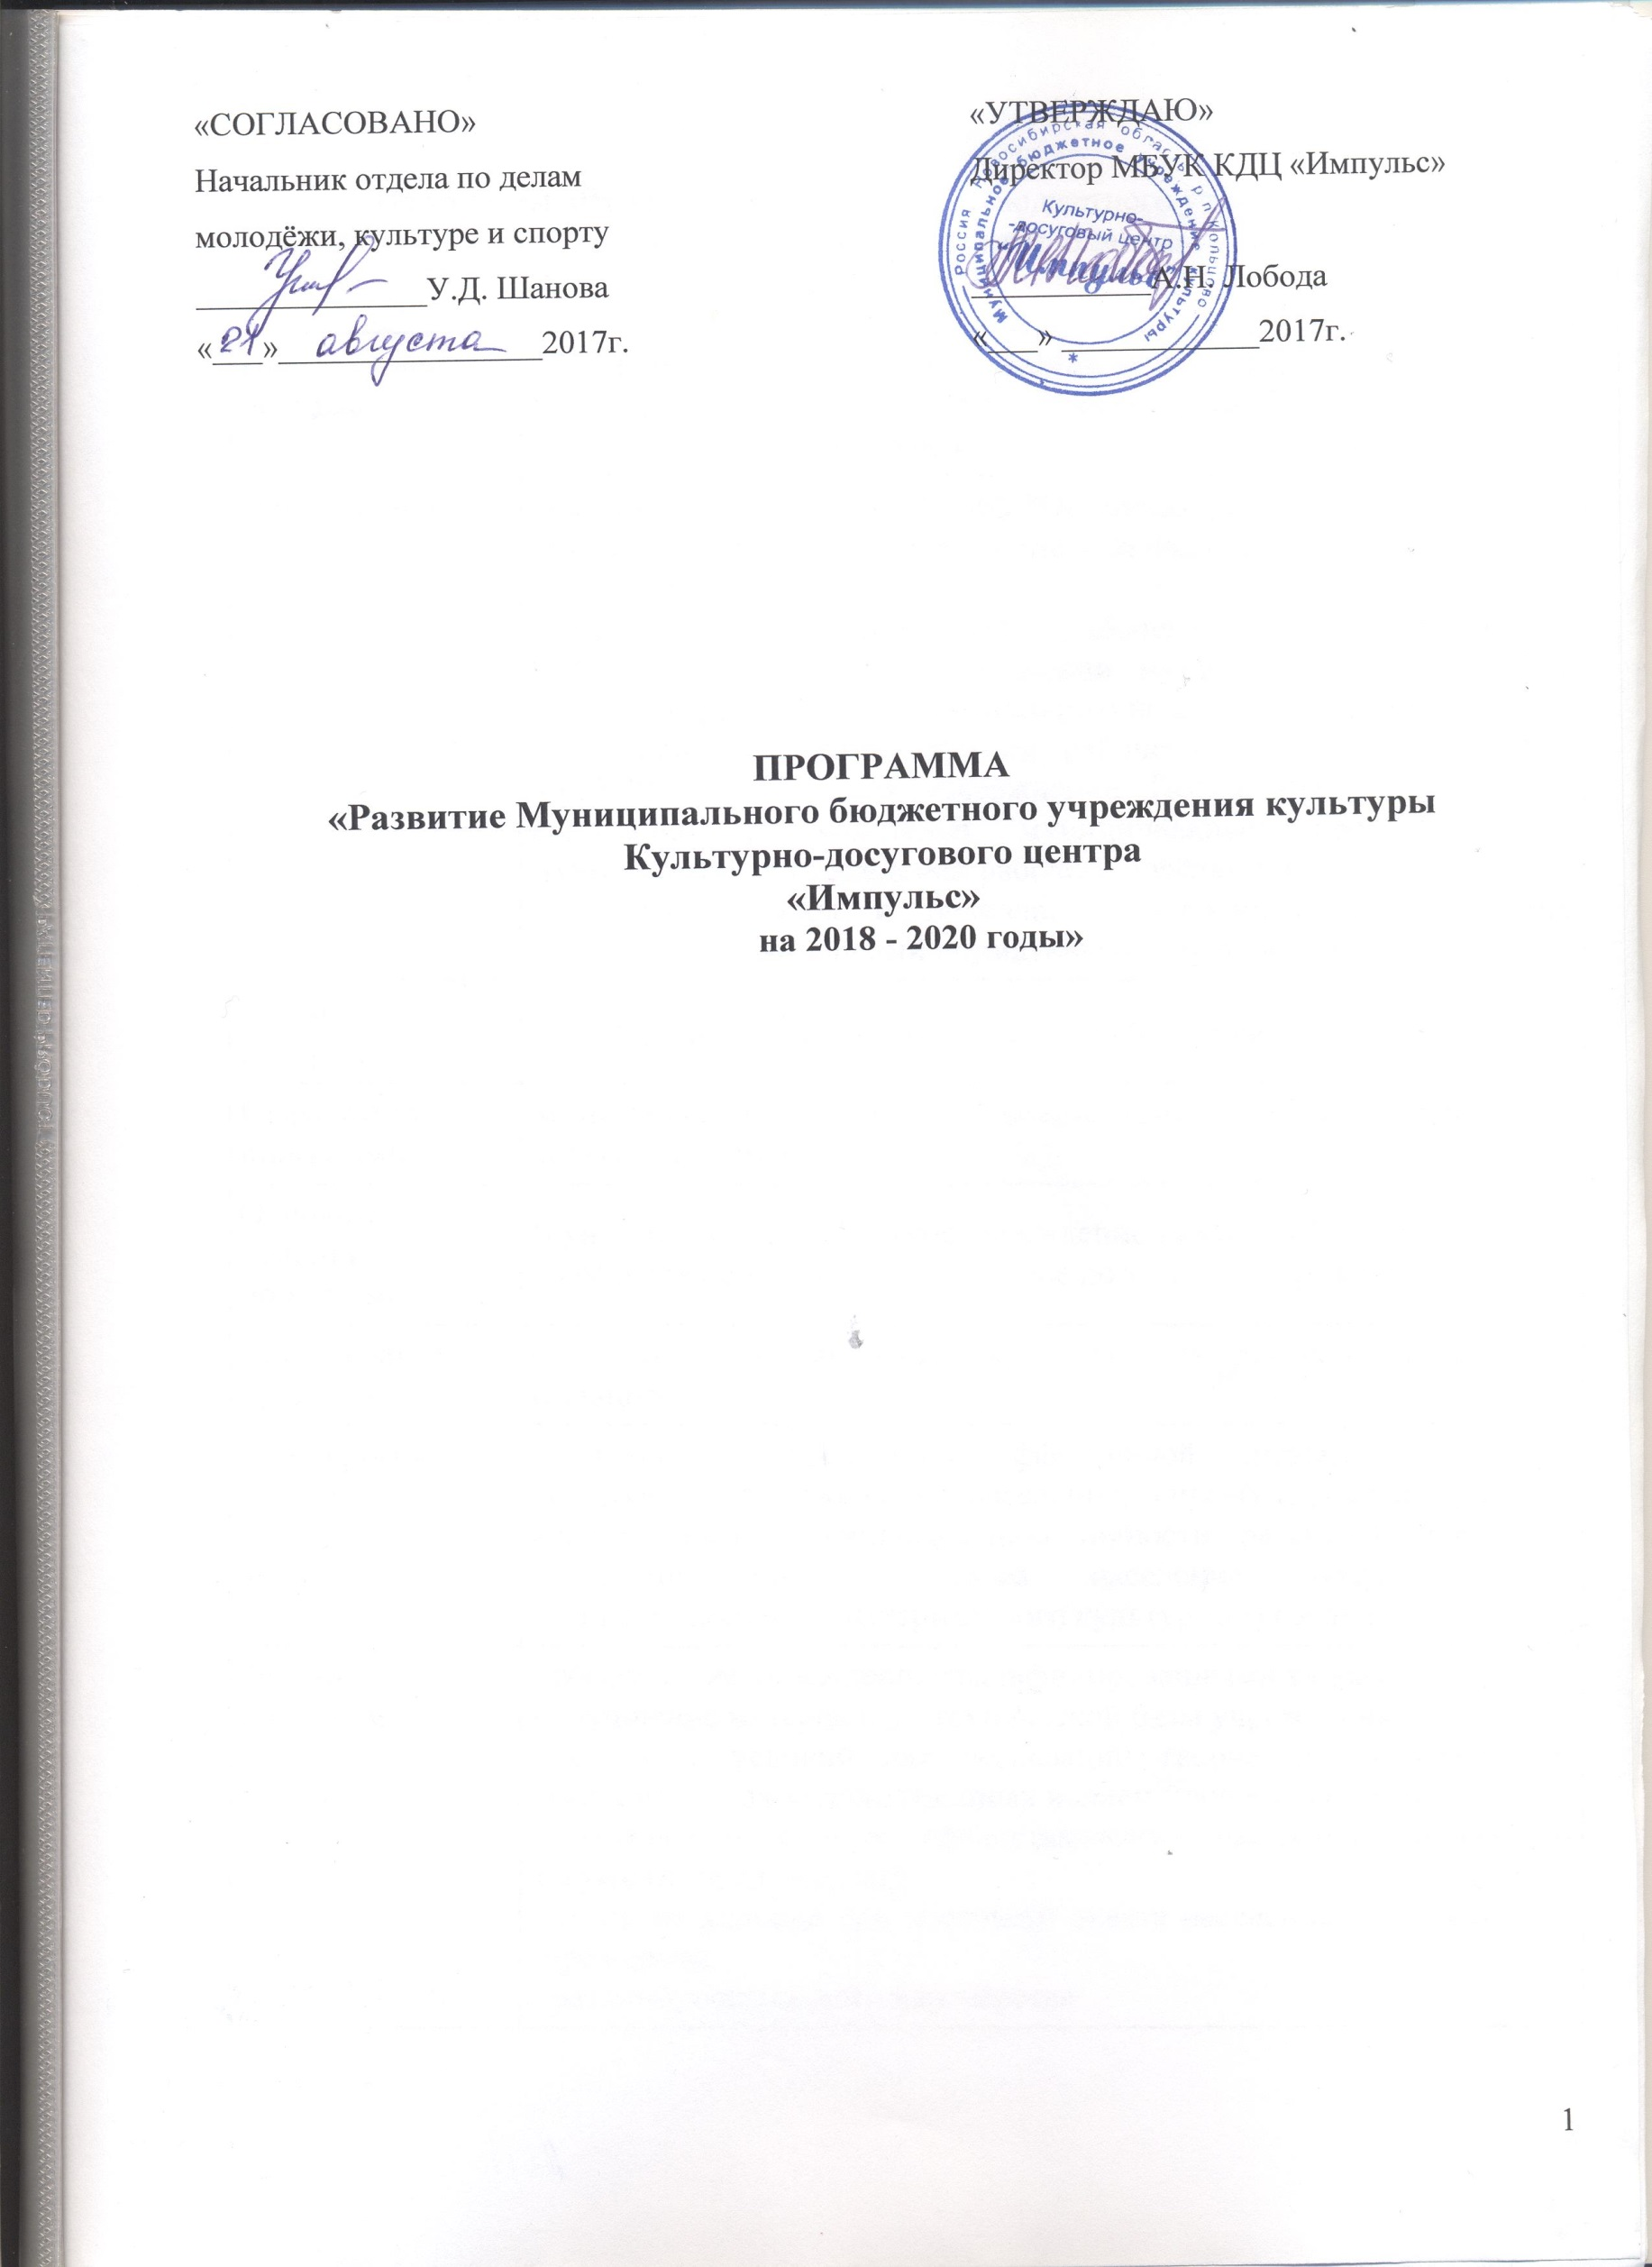

ПАСПОРТ

Программы «Развитие муниципального бюджетного учреждения культуры Культурно-досугового центра «Импульс»

на 2018 - 2020 годы»

|  |  |
| --- | --- |
| Наименование программы | «Развитие муниципального бюджетного учреждения культуры Культурно-досугового центра «Импульс» на 2018 - 2020 годы» (далее по тексту - Программа) |
| Нормативное обоснование программы | Федеральный закон N 131-ФЗ "Об общих принципах организации местного самоуправления в Российской Федерации"  Устав МБУК КДЦ «Импульс»  Постановление администрации рабочего посёлка Кольцово от 09.02.2015 №101 «Об утверждении муниципальной программы «Культура рабочего посёлка Кольцово на 2015-2020 годы»  Постановление администрации рабочего посёлка Кольцово от 30.05.2017 №440 «Об утверждении Положения о проведении аттестации руководителей муниципальных предприятий и муниципальных учреждений рабочего посёлка Кольцово»  Условия, порядок и правила, утвержденные федеральными, областными и районными нормативными правовыми актами |
| Заказчик программы | Администрация рабочего поселка Кольцово |
| Разработчик  программы | Муниципальное бюджетное учреждение культуры Культурно-досуговый центр «Импульс» |
| Основные исполнители программы | Муниципальное бюджетное учреждение культуры Культурно-досуговый центр «Импульс» (далее по тексту - Учреждение) |
| Согласование программы | Отдел по делам молодёжи, культуре и спорту рабочего поселка Кольцово |
| Цель программы | Создание в учреждении эффективной системы культурно-досугового обслуживания населения, способствующей духовно-нравственному самоопределению личности, развитию творческих инициатив широких слоёв населения, сохранению и распространению нематериального культурного наследия |
| Задачи программы | - обеспечение учреждения квалифицированными кадрами;  - улучшение материально-технической базы учреждения;  - создание условий для реализации творческих возможностей самодеятельных художественных коллективов и исполнителей;  - расширение спектра предоставляемых населению культурно-досуговых предложений;  - создание условий для массового охвата населения деятельностью учреждения;  - развитие социального партнёрства |
| Этапы и сроки реализации программы | Срок реализации Программы с 2018 года по 2020 год.  Программа реализуется в один этап. |
| Ожидаемые результаты и показатели социально-экономической эффективности | Реализация Программы позволит:  - увеличить охват населения наукограда Кольцово современными формами организации досуга;  - обеспечить разнообразие предоставляемых культурных услуг;  - повысить качество работы клубных формирований;  - увеличить обеспечение учреждения квалифицированными кадрами;  - улучшить материально-техническую базу;  - развить социальное партнёрство путём совместной организации массовых праздничных мероприятий, посвящённых общегосударственным, профессиональным и местным праздникам. |
| Механизм реализации Программы | Программа реализуется Учреждением самостоятельно, путем:   * проведения социально-культурных мероприятий, * создания условий для деятельности самодеятельных художественных коллективов и исполнителей, * вовлечения в процесс предоставления культурных услуг сторонних организаций (социальных и деловых партнеров)   - Учреждение осуществляет подготовку положений и смет в части проводимых социально-культурных мероприятий.  - Учреждение, как получатель средств, самостоятельно осуществляет отбор исполнителей мероприятий Программы.  - Базовым принципом реализации мероприятий является принцип баланса интересов всех участников  - Сбор отчётных материалов и оценка достижения показателей осуществляется по итогам 1 полугодия и отчётного года учреждением.  - Программа реализуется за счет средств местного и областного бюджетов, выделяемых на выполнение муниципального задания и иных целей, доходов от оказания платных услуг, а также грантов и субсидий, получаемых в результате конкурсного отбора, благотворительных и спонсорских средств.  - Финансовый контроль целевого использования бюджетных средств осуществляется в соответствии с бюджетным законодательством.  - Ответственность за реализацию Программы и обеспечение достижения запланированных значений целевых индикаторов и показателей результативности Программы в целом несет Учреждение. |
| Ресурсное обеспечение программы | При реализации программы будет задействована вся ресурсная база учреждения, а именно:  - Финансовый ресурс;  - Материально – технический ресурс;  - Кадровый ресурс;  - Нормативно-правовой ресурс;  - Методический ресурс;  - Демографический ресурс;  - Морально-этический ресурс; |
| Объем и источники финансирования программы | Финансирование Программы с 2018 по 2020 годы осуществляется за счёт средств местного бюджетов и внебюджетного финансирования в объёме **6 350 000 рублей**. |

**ИНФОРМАЦИОННАЯ СПРАВКА О РАБОТЕ УЧРЕЖДЕНИЯ**

Муниципальное бюджетное учреждение культуры Культурно-досуговый центр «Импульс» создано в соответствии с Распоряжением Главы рабочего поселка Кольцово от 22.11.2004 № 10 – р(лс) как муниципальное учреждение культуры клубного типа «Центр Культуры и Досуга».

Учредителем и собственником имущества Учреждения является рабочий поселок Кольцово. Функции и полномочия учредителя Учреждения, а также права собственника в пределах установленной законодательством Российской Федерации и муниципальными правовыми актами рабочего поселка Кольцово компетенции осуществляет администрация рабочего поселка Кольцово.

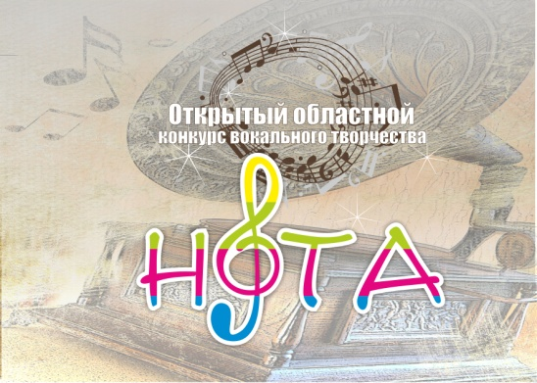Здание Учреждения представляет собой нежилое двухэтажное кирпичное строение общей площадью 1058,5 кв.м. В здании имеется централизованное электроснабжение, отопление, холодное и горячее водоснабжение, канализация.

Муниципальное бюджетное учреждение Культуры культурно-досуговый центр «Импульс» создано для выполнения работ, оказания услуг в целях обеспечения реализации предусмотренных законодательством Российской Федерации полномочий органов местного самоуправления рабочего поселка Кольцово в сфере организации досуга и приобщения жителей муниципального образования к творчеству, культурному развитию и самообразованию, любительскому искусству и ремеслам.

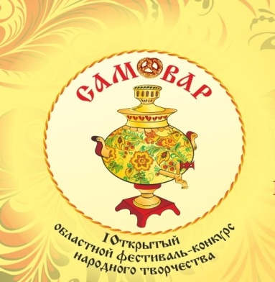Для достижения целей Учреждение осуществляет в установленном законодательством Российской Федерации порядке следующие основные виды деятельности (предмет деятельности Учреждения):

- создание и организация работы любительских творческих коллективов, кружков, студий, любительских объединений, клубов по интересам различной направленности и других клубных формирований;

- проведение различных по форме и тематике культурно-массовых мероприятий-праздников, представлений, фестивалей, конкурсов, концертов, выставок, вечеров, спектаклей, игровых развлекательных программ и других форм показа результатов творческой деятельности клубных формирований;

- проведение спектаклей, концертов и других культурно-зрелищных и выставочных мероприятий, в том числе с участием профессиональных коллективов, исполнителей, авторов;

- организация работы лекториев, народных университетов, школ и курсов по различным отраслям знаний, других форм просветительской деятельности, в том числе и на абонементной основе;

- оказание консультативной, методической и организационно-творческой помощи в подготовке и проведении культурно-досуговых мероприятий;

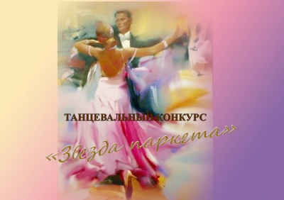- изучение, обобщение и распространение опыта культурно-массовой, культурно-воспитательной, культурно-зрелищной работы Учреждения и других культурно-досуговых учреждений;

Учреждение может осуществлять следующие иные, не являющиеся основными, виды деятельности для достижения целей, указанных в Уставе, и соответствующие этим целям:

- организация и проведение вечеров отдыха, танцевальных и других вечеров, праздников, встреч, гражданских и семейных обрядов, спектаклей, дискотек, концертов, литературно-музыкальных гостиных, балов и других культурно-досуговых мероприятий, в том числе по заявкам организаций, предприятий и отдельных граждан;

- предоставление ансамблей, самодеятельных художественных коллективов и отдельных исполнителей для семейных и гражданских праздников и торжеств;

- обучение в платных кружках, студиях, на курсах;

- оказание консультативной, методической и организационно-творческой помощи в подготовке и проведении культурно-досуговых мероприятий;

- предоставление услуг по прокату сценических костюмов, культурного и другого инвентаря, звукоусилительной и осветительной аппаратуры и другого профильного оборудования.

- предоставление помещений в аренду;

- повышение квалификации творческих и административно-хозяйственных работников Учреждения и других культурно-досуговых учреждений;

- создание и организация работы любительских творческих коллективов, кружков, студий, любительских объединений, клубов по интересам различной направленности и других клубных формирований.

Являясь многопрофильным учреждением, МБУК КДЦ «Импульс» на протяжении всей своей истории играл и играет значительную роль в формировании культурного и социального облика наукограда Кольцово, в его системе гражданского и патриотического воспитания населения.

Учреждение является организатором и исполнителем различных по форме и тематике культурно-массовых мероприятий, способствующих формированию позитивного мировоззрения и повышению культурного уровня жителей наукограда Кольцово.

Массовые мероприятия, проводимые Учреждением, имеют широкий спектр аудитории, форм подачи, целей и тематики. Учреждение проводит подавляющее большинство культурно-досуговых мероприятий поселкового масштаба. Многие из этих мероприятий являются традиционными: Масленица, День Победы, День защиты детей, День Кольцово, День Наукограда, КВН среди команд трудовых коллективов и многие другие.

Ежегодно учреждение организовывает и новые творческие проекты, позволяющие расширить тематику мероприятий, разнообразить формы их проведения, привлечь новые группы зрительской аудитории.

Немаловажным фактором, влияющим на устойчивое развитие Учреждения, является эффективная система взаимодействия с различными учреждениями и предприятиями наукограда и города Новосибирска. Установление прочных связей с такими учреждениями дает дополнительный импульс для культурного развития населения Кольцово. Одновременно процесс взаимодействия с социальными партнёрами способствует росту профессионального мастерства всех специалистов Учреждения, поднимает статус учреждения, указывает на особую роль его социальных связей в организации социально ориентированного досуга населения. Разработанная в последние годы система организации социального партнёрства показала свою эффективность и перспективность. Необходимо продолжить деятельность по данному направлению, находя более эффективные методы работы и привлекая всё большее количество учреждений и предприятий наукограда и города.

Значительно возросшие, в последнее время, требования к качеству и диапазону культурно-досуговых услуг со стороны населения диктуют необходимость использования Учреждением в своей работе новейших технологий в проведении культурно-массовых мероприятий. Наибольшие изменения коснулись культурно-творческих технологий. Так же активно расширяется палитра средств воздействия на зрителя современным звуковым и световым оформлением мероприятий.

Всё это невозможно без наличия специалистов, владеющих современными и глубокими знаниями. На сегодняшний день штатная численность работников Учреждения составляет 31 человек. Из них относящихся к основному персоналу - 21. Численность населения обслуживаемой территории составляет более 15 тысяч человек.

За последние годы в учреждении удалось выстроить работу по повышению профессионального уровня специалистов, позволяющую эффективно решать проблему недостатка квалифицированных специалистов. Для развития системы образования по данному направлению необходимо продолжить деятельность по обучению специалистов на курсах повышения квалификации. Кроме того, переход на систему профессиональных стандартов диктует необходимость корректировки требований к образованию, знаниям и умениям предъявляемых работодателем к работнику. Что в свою очередь делает необходимым прохождение профессиональной переподготовки или курсов повышения квалификации для некоторых специалистов Учреждения.

Важнейшим фактором, влияющим на развитие Учреждения, является **материально-технический ресурс.** За последние годы Учреждению удалось значительно улучшить свою материально-техническую базу.

Заложенные в стратегию развития учреждения задачи по увеличению выездных мероприятий и отказу от локальных мероприятий в пользу более массовых праздников показали свою эффективность и целесообразность. С другой стороны, для их реализации требуются, дополнительные материально-технические средства. Проведение уличных мероприятий диктует необходимость приобретения специализированного светового и звукового оборудования, с учётом специфики его применения вне стен учреждения.

Кроме того, высокий темп развития общества, расширение коммуникативных и информационных средств, и связанные с этим возросшие запросы населения ускоряют моральное устаревание электрооборудования. Регулярное обновление светового и звукового оборудования является необходимым условием для поддержания материально-технической базы на современном, отвечающем запросам населения, уровне.

Расширение технических возможностей проводимых мероприятий позволят делать программы на более высоком и современном уровне, организовывать новые творческие проекты, использовать инновационные технологии при организации праздников.

Необходимо продолжить деятельность по сохранению и развитию традиционной народной художественной культуры и развитие многообразия жанров народного творчества.

На сегодняшний день в Учреждении занимается 296 человек, которые являются участниками 9 клубных формирований и 4 любительских объединений. 5 клубных формирований, пропагандирующих хореографическое, вокальное и театральное искусство, имеют звание «народный», «образцовый».

Возрастной состав участников выглядит следующим образом:

1. Народный коллектив ансамбль танца «Девчата»
2. Народный коллектив студия современного танца «REGINA»
3. Народный коллектив этнографически - фольклорная студия «Сею-вею»
4. Образцовый ансамбль бального танца «Алекс»
5. Образцовый коллектив студия художественного чтения «Арт»
6. Танцевальная группа «Z 1»
7. Театральная коллектив студия юного кукольника «По щучьему велению»
8. Вокальная студия «Выше солнца»
9. Ансамбль народной песни «ИваЛён»

Функционирует сеть любительских объединений:

1. Детская фольклорная студия «Жихарка»
2. Танцевально-спортивная студия
3. Хобби-класс «Латина»
4. Студия интерьерной игрушки



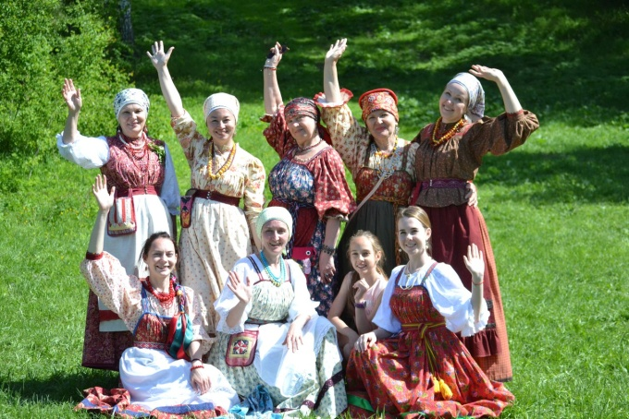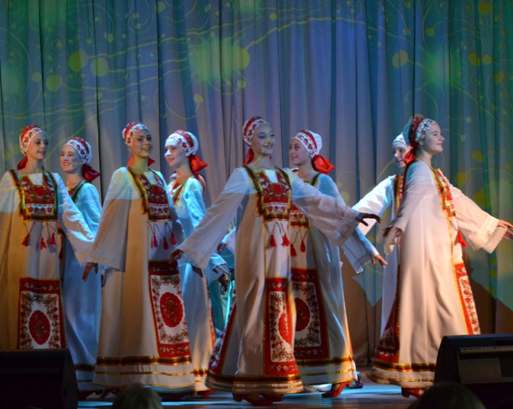 Это оптимальный показатель для учреждения. Организация новых клубных формирований, на сегодняшний день, представляется нецелесообразной в связи с недостаточностью материально-технического, кадрового и финансового ресурсов обеспечения деятельности данных формирований. А именно: отсутствие дополнительных репетиционных площадей, оргтехники и аудиоаппаратуры для занятий; ограничение в сценических костюмах; отсутствие дополнительных ставок руководителя клубного объединения; загруженность специалистов, оказывающих помощь по организации функционирования клубных формирований (запись фонограмм, пошив костюмов, методическое обеспечение, руководство по жанровым направлениям и т.п.).

Основная деятельность по этому направлению в МБУК КДЦ «Импульс» должна быть ориентирована на профессиональное развитие творческих коллективов и исполнителей, при сохранении количества клубных формирований и количества их участников. Повышение исполнительского уровня невозможно без систематического участия коллективов в мероприятиях международного, регионального, областного и всероссийского уровней. Развитие этого направления деятельности в учреждении сталкивается с дефицитом финансовых средств для организации поездок в другие территории и оплаты конкурсных взносов.

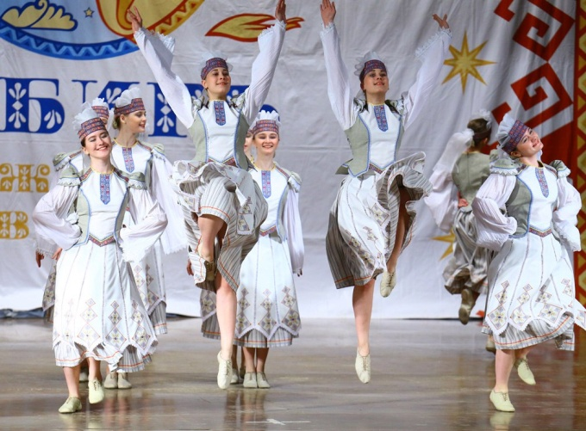 А между тем участие в таких творческих форумах является серьёзным стимулом для развития, как отдельных коллективов, так и учреждения в целом. Благодаря участию в конкурсах руководители и участники коллективов получают существенно больший круг общения и знакомств.

Любое общение расширяет «кругозор специалиста», дает сильный информационный толчок и определенный уровень знаний – оно позволяет выявить слабые и сильные стороны исполнителей, поучаствовать в мастер-классах, проводимых профессиональными членами жюри, отследить новые тенденции развития того или иного жанра.

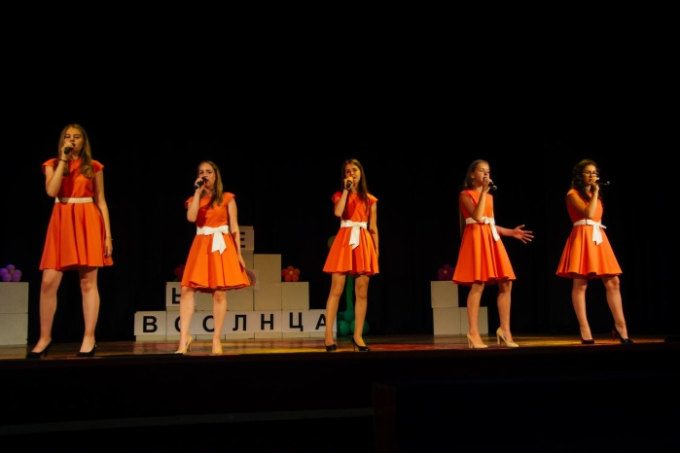Кроме того, участие в таких мероприятиях хороший повод заявить о себе, поднять культурный престиж учреждения и города, что, в свою очередь, расширяет зрительскую аудиторию и делает более привлекательными занятия в клубных формированиях МБУК КДЦ «Импульс» для новых участников.

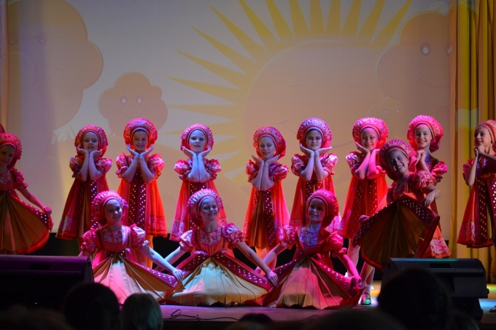Внешний вид исполнителя – один из основных критериев оценки артиста. Зритель должен получать эстетическое удовольствие не только от профессионального исполнения художественного номера, но и от того, как выглядит исполнитель. Яркие, красочные сценические костюмы помогают привлечь внимание к актёру, сделать его востребованным у зрителей.

В свою очередь, востребованность участников творческих коллективов привлекает в клубные формирования КДЦ «Импульс» большее количество населения наукограда.

Увеличение комплектов сценических костюмов позволяет принять, в уже действующие любительские объединения (в том числе и со званием «Народный, Образцовый»), большее количество участников.

В связи с недостаточным бюджетным финансированием клубных формирований необходимо активизировать работу по привлечению дополнительного внебюджетного финансирования. Основным направлением здесь является «Проведение культурно-досуговых мероприятий на платной основе». Но невысокая платёжеспособность населения не позволяет значительно увеличить количество платных мероприятий. Учреждение так же ведёт работу по привлечению спонсорской помощи на целевые нужды – приобретение реквизита и призов, участие в конкретных выездных мероприятиях.

**ЦЕЛЬ И ЗАДАЧИ ПРОГРАММЫ РАЗВИТИЯ**

Программа «Развитие муниципального бюджетного учреждения культуры Культурно-досугового центра «Импульс» на 2018-2020 гг.» представляет собой нормативно-правовой документ, определяющий стратегию и основные направления преобразований в учреждении, и является особым управленческим инструментом, способствующим качественному изменению системы его функционирования. В Программе изложена система действий, включающая цели, способы и условия реализации поставленных задач, а также ожидаемые результаты.

Программа является организационным фундаментом деятельности учреждения на ближайшие 3 года, программа составлена на основе нормативных документов, определяющих государственную, региональную и местную политику развития культуры.

На основе анализа проблемного ряда и сложившихся тенденций развития Учреждения была поставлена стратегическая цель Программы – создание в учреждении эффективной системы культурно-досугового обслуживания населения, способствующей духовно-нравственному самоопределению личности, развитию творческих инициатив широких слоев населения, сохранению и распространению нематериального культурного наследия.

Для достижения основной цели Программы необходимо решение следующих задач:

- обеспечение учреждения квалифицированными кадрами;

- улучшение материально-технической базы учреждения;

- создание условий для реализации творческих возможностей самодеятельных художественных коллективов и исполнителей;

- расширение спектра предоставляемых населению культурно-досуговых предложений;

- создание условий для массового охвата населения деятельностью учреждения;

- развитее социального партнёрства.

**ОСНОВНЫЕ НАПРАВЛЕНИЯ ПРОГРАММЫ**

**РАЗВИТИЯ НА 2018- 2020 ГОДЫ**

При реализации Программы будут использованы базисные принципы общегосударственной политики социокультурного развития:

**принцип открытости** – позволяет выстраивать взаимоотношения с другими субъектами социально-культурной сферы города и региона, знакомиться с лучшими традиционными и инновационными формами и технологиями управления других видов социально-культурной деятельности;

**принцип преемственности** – обеспечивает сохранение, развитие и пропаганду лучших образцов нематериального культурного наследия, и их передачу последующим поколениям;

**принцип государственно-общественного соуправления социально-культурными процессами** – формирует механизмы координации деятельности Учреждения через партнёрские отношения государства, общества и бизнеса в области культурно-досуговой деятельности;

**принцип плюрализма** – учитывает возможности, потребности и интересы всех культурных и субкультурных групп через толерантное сотрудничество с различными представителями социальных, национальных, религиозных, информационных групп общества независимо от их возрастного и гендерного состава;

Реализация Программы направлена на создание правовых, организационных, экономических и методических условий для расширения возможностей муниципального бюджетного учреждения культуры Культурно-досугового центра «Импульс» по организации досуга, приобщению жителей города к творчеству, культурному развитию, самообразованию, любительскому искусству и ремеслам.

Реализация мероприятий Программы позволит повысить качество и расширить количество предоставляемых населению услуг, повысить имидж Учреждения. Всё это приведёт к притоку зрителей, повысит количество занимающихся в любительских объединениях. Как следствие, повысится общий уровень культуры населения наукограда Кольцово. Расширится охват населения современными формами организации досуга.

Для работников учреждения Программа должна стать практическим эффективным инструментом, который поможет не только развивать управленческое мышление, но и сплотит людей в команду единомышленников, давая единое понимание происходящих процессов.

Основные направления реализации данной Программы вытекают из поставленных перед культурно-досуговыми учреждениями целей и задач и формируются для создания адекватной и эффективной организационной структуры, способствующей творческому развитию личности.

Таким образом, можно обозначить следующие направления:

1. Разработка системы мер по обеспечению учреждения квалифицированными творческими и управленческими кадрами:

- внедрение системы мониторинга потребности специалистами Учреждения в новых и дополнительных профессиональных знаниях, и навыках;

- организация повышения квалификации и профессиональной переподготовки творческих и руководящих работников МБУК КДЦ «Импульс».

2. Укрепление материально-технической базы:

- обеспечение учреждения необходимым современным специальным оборудованием;

- приобретение и пошив комплектов сценических костюмов и обуви.

3. Распространение культурного продукта:

- изучение рынка спроса и предложения культурной услуги.

- изучение конкурентной среды, выстраивание партнёрских отношений.

- формирование системы продаж досуговой культурной услуги с учётом дифференцированного подхода к потребителю.

4. Организация и модернизация культурно-досуговой деятельности:

- разработка перспективного плана основных муниципальных мероприятий совместно со всеми заинтересованными учреждениями социально-культурной сферы наукограда;

- организация совместного досуга детей и родителей, создание условий для их семейного творчества.

5. Сохранение культурного наследия и содействие росту многообразия и богатства творческих процессов:

- создание условий для развития народного самодеятельного художественного творчества;

- информационная и методическая поддержка любительских коллективов, пропагандирующих лучшие образцы народного художественного творчества.

- создание условий для выявления и продвижения молодых дарований.

**ОЖИДАЕМЫЕ РЕЗУЛЬТАТЫ**

Реализация Программы приведёт к созданию в МБУК КДЦ «Импульс» эффективной системы культурно-досугового обслуживания населения, направленной на развитие человеческого капитала и повышение качества жизни населения посредством просвещения, совершенствования творческих способностей людей и организации межличностного общения.

Оценка эффективности реализации Программы производится путем сравнения фактически достигнутых показателей за соответствующий год с утвержденными на год значениями целевых индикаторов.

Данная Программа представляет собой комплексный подход к решению задач, стоящих перед учреждением. Поэтому при реализации программы будет задействована вся ресурсная база учреждения.

Реализация Программы позволит сохранить положительную динамику развития МБУК КДЦ «Импульс», заложенную в последние годы:

- увеличить охват населения наукограда Кольцово современными формами организации досуга

- увеличить количество проведённых мероприятий и количество посетителей на 1% и увеличить количество проведённых выездных мероприятий и количество их посетителей на 1%;

- обеспечить разнообразие предоставляемых культурных услуг

– увеличить количество массовых мероприятий с применением новых форм на 3 %;

- сохранить оптимальное количество участий коллективов в международных, региональных и областных фестивалях, конкурсах, праздниках, установив показатель в количестве 30 выступлений за реализацию Программы;

- создать условия специалистам МБУК КДЦ «Импульс» для прохождения переподготовки или курсов повышения квалификации, увеличив финансовое обеспечение по данному направлению на 10%;

- ежегодно увеличивать количество обучающих тематических семинаров и мастер-классов на 1%

- улучшить материально-техническую базу на 150 тысяч рублей.

- развить социальное партнерство путем совместной организации массовых праздничных мероприятий, посвященных общегосударственным, профессиональным и местным праздникам на 1%.

Так же ожидается определенный экономический эффект, который позволит в будущем сократить бюджетные расходы на содержание учреждения и откроет перспективы дальнейшего развития.

**ОСНОВНЫЕ МЕРОПРИЯТИЯ ПРОГРАММЫ**

*Достижения цели и решения задач Программы осуществляются путем скоординированного выполнения взаимоувязанных по срокам, ресурсам и источникам финансового обеспечения мероприятий Программы. Система мероприятий Программы направлена на решение поставленных задач.*

|  |  |  |  |  |  |  |  |  |
| --- | --- | --- | --- | --- | --- | --- | --- | --- |
| №  п/п | Наименование мероприятий | Целевые индикаторы,  Показатели результативности  Программы | Ед.  изм. | Базовое  значение  индикаторов,  показателей  2016-2017гг. | Плановое значение целевых  индикаторов, показателей  результативности | | | За весь период реализации Программы |
| 2018  год | 2019  год | 2020  год |
| |  | | --- | | Цель: Создание в учреждении эффективной системы культурно-досугового обслуживания населения, способствующей духовно-нравственному самоопределению личности, развитию творческих инициатив широких слоев населения, сохранению и распространению нематериального культурного наследия | | | | | | | | | |
| |  | | --- | | **Задача 1: Обеспечение учреждения квалифицированными кадрами** | | | | | | | | | |
| 1. | Курсы повышения квалификации | |  | | --- | | Специалисты, прошедшие КПК | | Чел. | 18 | 8 | 6 | 4 | 18 |
| 2. | Участие в локальных семинарах-практикумах, тренингах, творческих лабораториях | Специалисты, принявшие участие в данных мероприятиях | Чел. | 12 | 9 | 10 | 10 | 29 |
| **Задача 2: Улучшение материально-технической базы учреждения** | | | | | | | | |
| 1 | Приобретение звукоусиливающей и световой аппаратуры, орг.техника | Объём финансирования | Тыс.руб. | 180,0 | 200,0 | 200,0 | 200,0 | 600,0 |
| 2 | Приобретение и пошив сценических костюмов и обуви | Объём финансирования | Тыс.  Руб. | 450,0 | 400,0 | 400,0 | 400,0 | 1200,0 |
| 3 |  |  |  |  |  |  |  |  |
| **Задача 3: Создание условий для реализации творческих возможностей клубных формирований и исполнителей** | | | | | | | | |
| 1 | Количество клубных формирований | Абсолютный показатель | Ед. | 13 | 13 | 13 | 13 | 13 |
| 2 | Количество участников клубных формирований | Абсолютный показатель | Чел. | 320 | 320 | 320 | 320 | 320 |
| 3 | Количество коллективов, имеющих звание «Народный», «Образцовый» | Абсолютный показатель | Ед. | 5 | 6 | 6 | 6 | 6 |
| 4 | Участие в международных. региональных, областных, всероссийских и международных мероприятиях, конкурсах и фестивалях | Количество участий творческих коллективов | Ед. | 52 | 27 | 27 | 28 | 82 |
| **Задача 4: Расширение спектра предоставляемых населению культурно-досуговых предложений** | | | | | | | | |
| 1. | Проведение мероприятий с применением инновационных форм, методов, технологий | Абсолютный показатель | Ед. | 36 | 18 | 18 | 19 | 55 |
| **Задача 5: Создание условий для массового охвата населения деятельностью учреждения** | | | | | | | | |
| 1 | Выездные мероприятия | Абсолютный показатель | Ед. | 2 | 2 | 2 | 2 | 6 |
| 2 | Количество культурно-досуговых мероприятий | Абсолютный показатель | Ед. | 102 | 52 | 54 | 54 | 162 |
| 3 | Количество посетителей культурно-досуговых мероприятий | Абсолютный показатель | Ед. | 12 000 | 7 000 | 7 500 | 7 500 | 22 000 |
| **Задача 6: Развитие социального партнёрства** | | | | | | | | |
| 1 | Проведение совместных мероприятий со сторонними организациями | % от общего количества культурно-досуговых мероприятий | % | 4 % | 4% | 5% | 5% | 5% |

**П Е Р Е Ч Е Н Ь мероприятий и объемы финансирования**

программы развития деятельности Муниципального бюджетного учреждения культуры Культурно-досугового центра «Импульс» на 2018-2020 годы.

|  |  |  |  |  |  |  |
| --- | --- | --- | --- | --- | --- | --- |
| Мероприятия | Источник финансирования | 2018- 2020 годы - всего (Тыс.руб.) | В том числе (тыс.руб.): | | | Ожидаемые результаты |
| 2018 год | 2019 год | 2020 год |
| ***Задача 1: Обеспечение учреждения квалифицированными кадрами*** | | | | | | |
| Курсы повышения квалификации | Местный бюджет (в рамках субсидий на выполнение муниципального задания) | 180,0 | 60,0 | 60,0 | 60,0 | Повысится профессиональный уровень специалистов |
| ***Задача 2: Улучшение материально-технической базы учреждения*** | | | | | | |
| Приобретение звукоусиливающей и световой аппаратуры, орг.техника | Внебюджетное финансирование, местный бюджет  (в рамках субсидий на выполнение муниципального задания), областной бюджет | 600,0 | 200,0 | 200,0 | 200,0 | Расширится диапазон предлагаемых услуг, повысится имидж вокальных коллективов и исполнителей |
| Приобретение и пошив сценических костюмов и обуви | Внебюджетное финансирование, местный бюджет  (в рамках субсидий на выполнение муниципального задания), областной бюджет | 1200,0 | 400,0 | 400,0 | 400,0 | Повысится имиджевая привлекательность творческих коллективов |
| ***Задача 3: Создание условий для реализации творческих возможностей самодеятельных художественных коллективов и исполнителей*** | | | | | | |
| Участие в региональных, областных и международных конкурсах и фестивалях | Внебюджетное финансирование, местный бюджет (в рамках субсидий на выполнение муниципального задания) | 450,0 | 150,0 | 150,0 | 150,0 | Повысится эффективность работы клубных формирований |
| ***Задача 4: Расширение спектра предоставляемых населению культурно-досуговых предложений*** | | | | | | |
| Проведение мероприятий с применением инновационных форм, технологий | Внебюджетное финансирование, местный бюджет  (в рамках целевых субсидий на организацию муниципальных культурно-досуговых мероприятий) | 500,0 | 300,0 | 300,0 | 300,0 | Расширится диапазон предлагаемых услуг |
| ***Задача 5: Создание условий для массового охвата населения деятельностью учреждения*** | | | | | | |
| Проведение муниципальных культурно-досуговых мероприятий | Внебюджетное финансирование, местный бюджет  (в рамках целевых субсидий на организацию муниципальных культурно-досуговых мероприятий) | 3000,0 | 1200,0 | 1200,0 | 1200,0 | Увеличится охват населения наукограда Кольцово современными формами организации досуга, повысится роль учреждения в эстетическом и нравственном развитии жителей Кольцово |
| Проведение выездных мероприятий | Внебюджетное финансирование, местный бюджет  (в рамках целевых субсидий на организацию муниципальных культурно-досуговых мероприятий) | 300,0 | 100,0 | 100,0 | 100,0 | Расширится диапазон предлагаемых услуг, увеличится охват населения наукограда Кольцово современными формами организации досуга |
| ***Задача 6: Развитие социального партнёрства*** | | | | | | |
| Проведение совместных мероприятий со сторонними организациями | Внебюджетное финансирование, местный бюджет  (в рамках целевых субсидий на организацию муниципальных культурно-досуговых мероприятий) | 120,0 | 40,0 | 40,0 | 40,0 | Увеличится охват населения наукограда Кольцово современными формами организации досуга, возрастёт эффективность работы учреждения |
| Всего | | 6 350 | 2 450 | 2 450 | 2 450 |  |